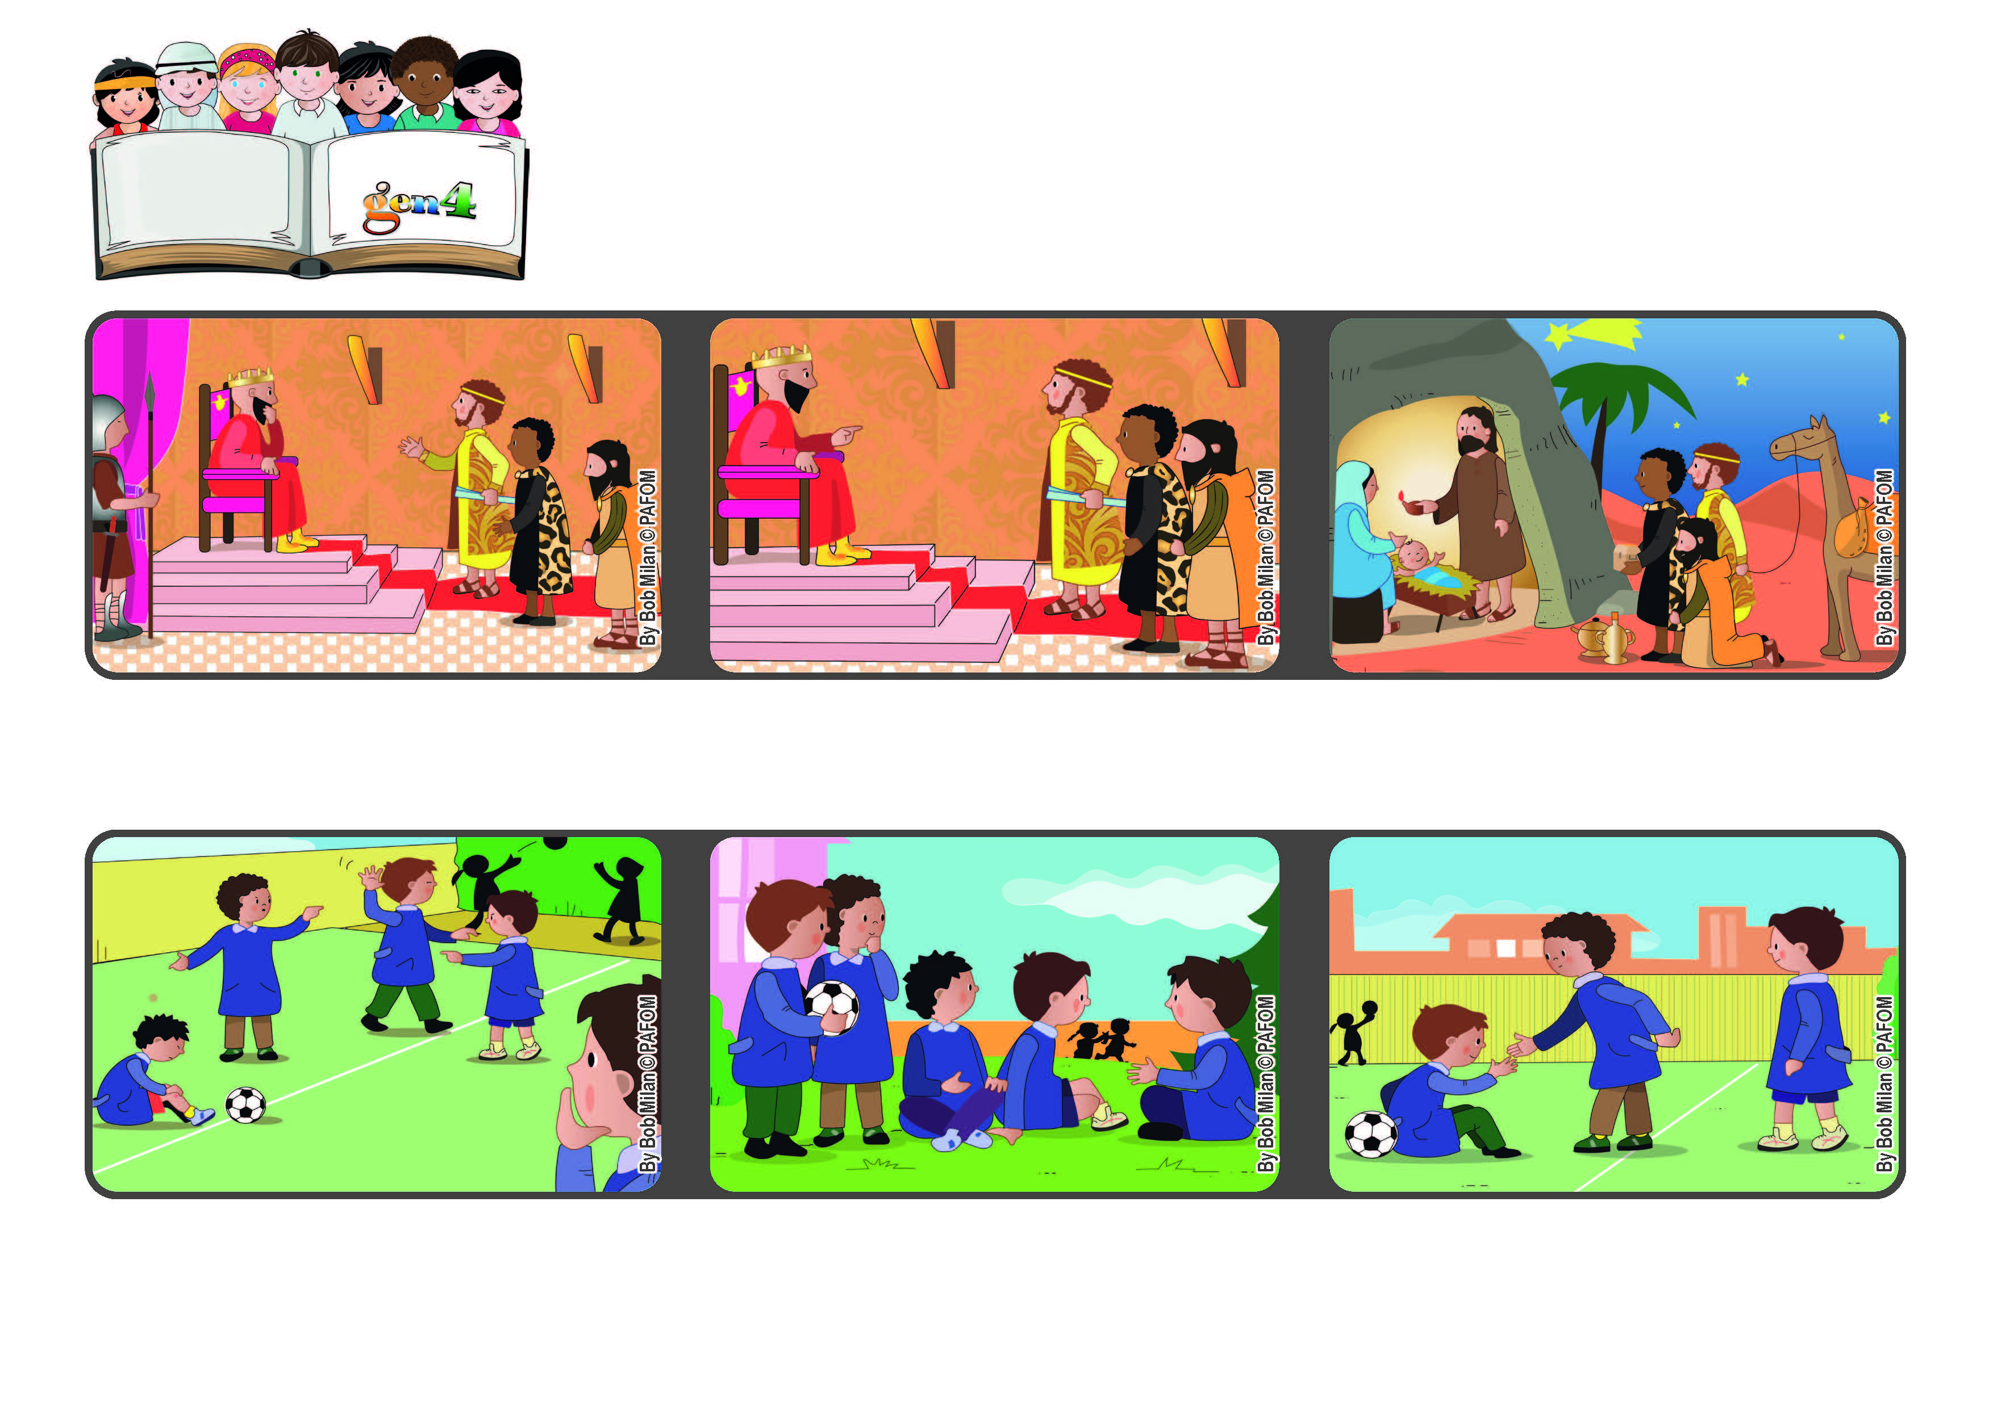

Janeiro 2022
Palavra de vida
“Vimos a sua estrela no oriente e viemos adorá-lo” (Mt 2,2)
Vamos juntos até Jesus
Agora, quando jogam, se alguém se machuca, pensam em Jesus que sofreu muito e continuam a jogar sem brigas.
Eu comecei a lhes contar as histórias de Jesus, a história dos reis magos, da estrela de Belém etc.
Experiência de Paulo de Brasil: Os meus colegas da escola, quando jogam, terminam se machucando e brigando.
Alguns magos chegaram a Jerusalém, se dirigiram ao rei Herodes e lhe disseram: onde está o rei de Israel? Vimos a sua estrela e viemos adorá-lo.
Herodes ficou preocupado e lhes disse para que voltassem a se encontrar com ele, Herodes, depois que encontrassem esse novo “rei” (era uma armadilha para eliminá-lo).
Os magos chegaram à cabana e adoraram o menino Jesus. Depois, partiram para terras distantes. Mas receberam um aviso em um sonho e não foram se reencontrar com Herodes.
”© PAFOM, Desenhos e textos elaborados pelo Centro Gen4”
Os gen4 são as crianças do Movimento dos Focolares, fundado por Chiara Lubich.

